EXCELENTÍSSIMO SENHOR PRESIDENTE DA CÂMARA MUNICIPAL DE SUMARÉ,

Indico ao Excelentíssimo Senhor Prefeito Municipal a implantação de uma “faixa viva” de pedestres para a travessia da Avenida João Argenton (Centro), em frente à Casa de Materiais de Construção, sentido à Rua Luiz Vaz de Camões (Jardim Primavera), nas proximidades do novo viaduto recentemente construído.
A região em questão apresenta um fluxo intenso de veículos e pedestres, especialmente em horários de pico, devido à proximidade com áreas residenciais, comerciais e de serviços. A construção do novo viaduto trouxe melhorias significativas para o tráfego de veículos, mas é crucial garantir que a segurança dos pedestres seja igualmente priorizada.
A implantação de uma “faixa viva” de pedestres nesse local estratégico proporcionará diversos benefícios, tais como: Aumento da segurança - A faixa viva, com sua sinalização diferenciada, alertará os motoristas sobre a prioridade dos pedestres, reduzindo o risco de acidentes; Melhora da acessibilidade - A “faixa viva” facilitará a travessia de pedestres, incluindo idosos, crianças e pessoas com mobilidade reduzida, promovendo a inclusão e a igualdade. Cumprimento da legislação - A medida está em conformidade com a Lei Municipal de Sumaré nº 5.646, de 9 de junho de 2014, que dispõe sobre a implantação de faixas vivas de pedestres, bem como com os artigos 70, 214 e 254 do Código de Trânsito Brasileiro (CTB), que estabelecem a prioridade do pedestre na faixa de travessia. Organização do fluxo de pedestres - As faixas vivas ajudam a organizar o fluxo de pedestres, tornando o trânsito mais seguro e eficiente.
Contamos com o apoio de Vossa Excelência para que essa iniciativa se torne realidade, contribuindo para um trânsito mais seguro e humano em nossa cidade. Agradeço a atenção e coloco-me à disposição para fornecer mais informações ou esclarecimentos que se façam necessários.

Sumaré, 14 de março de 2025.

Geraldo Medeiros da Silva
(Geraldo Medeiros)
Vereador

ANEXO

Figura 1. Fotos do local onde está sendo requerida a instalação de “faixa viva”.

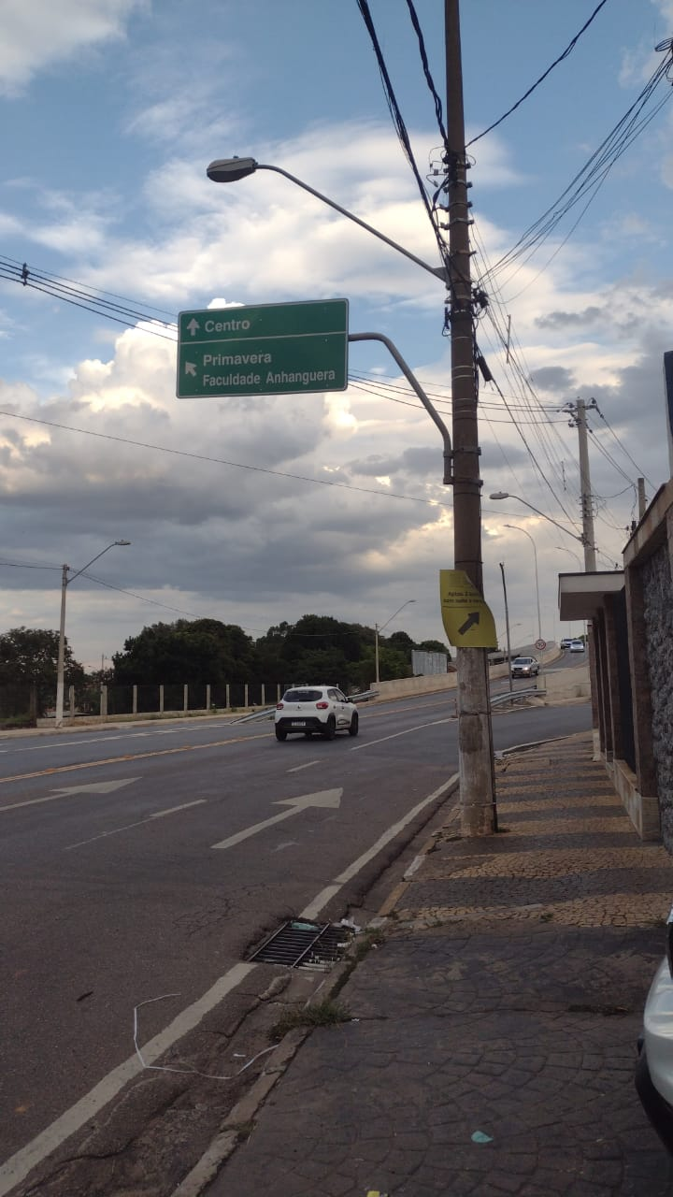 | 